How to add the bootsector to an Easy CD Creator 5 project
Comment ajouter :
- Secteur de démarrage de Bootable CD Wizard (BCDWBOOT.BIN)
- Secteur de démarrage de Microsoft Windows XP/2000 (NT5BOOT.BIN or NT5BOOTM.BIN)
- Secteur de démarrage de Microsoft Windows NT (NT4BOOT.BIN or NT4BOOTM.BIN)
À l'aide d'Easy CD Creator 5, procédez comme suit :
- Démarrez Easy CD Creator 5
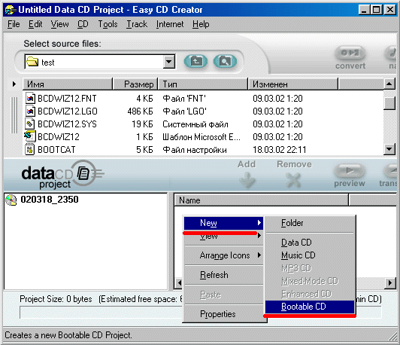
- Dans la section “Projet de CD de données”, choisissez - Nouveau -> CD amorçable
- Dans le menu déroulant “Type de CD amorçable”, choisissez “Aucune émulation”
- Dans le champ “Nombre de secteurs”, entrez “4”
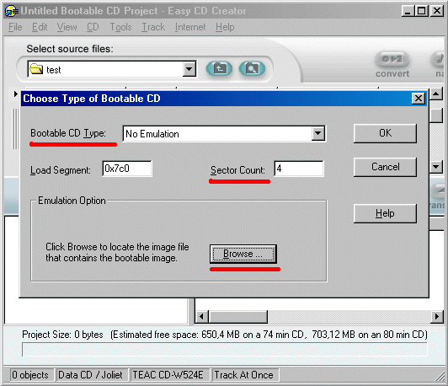
- Accédez à votre fichier bootsector en utilisant le bouton “Parcourir?”
- Cliquez sur le bouton “Ok”

Introduction

Pré-requis

Installation

Configuration

Utilisation

Désinstallation

Voir aussi
- (fr) http://

Basé sur << Article >> par Auteur.

